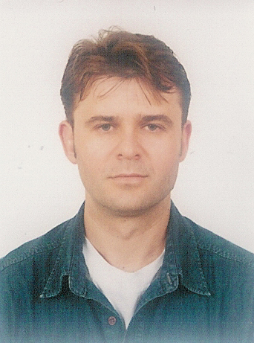
ROBERTO CONSTANTE PAWLOWSKI

Endereço: Hotto Hermann, 57 Gramado - RS.
E-mail: roberto.pawlowski@hotmail.com
Fone: (54) 91926486 - 91966349 - 32860524

DADOS PESSOAIS

Data de nascimento: 13/04/1973, Guarani das Missões / RS.

Estado civil: Casado.
Filiação: Ladislau Pawlowski e Olga Clara Pawlowski
Carteira de habilitação: “AB”

OBJETIVO
Condutor de Maquina de Papel,Operador de Painel, Assistente Técnico, Coordenador de equipe.

FORMAÇÃO ESCOLAR

2º Grau Adm. Empresas.
Colégio Estadual Missões Escola de 1° e 2° graus.– Santo Ângelo – RS.
Técnico em Celulose e Papel.
SENAI – CETCEP Cento Nacional de Tecnologia em Celulose e Papel -Telêmaco Borba-PR.
Engenharia de Produção; 3° semestre (faculdade trancada)
Faccat - Faculdade de Engenharia Taquara - RS.

CURSOS

- Autocad 2D e 3D, Senai Canela RS.
- Curso de preparação de massa.
- Curso de química da Parte úmida do Papel.
- Curso de colagem interna do papel (Colagem ácida, neutra e alcalina).
- Curso de condicionamento e instalação de telas e feltros.
- Curso de formação de auditores internos (ISO 9001).
- Cipa / brigada de incêndio.
- Participação em Seminários de celulose e papel.
- Curso de operador de empilhadeira.

Conhecimentos

- Conhecimento pacote Office.
- Leitura e interpretação de desenho.
- Auditoria Interna e Normas ISO - 9001- 2000.

EXPERIÊNCIA PROFISSIONAL

SIERRA MOVEIS LTDA - Gramado RS - 54 3286-8900
Ramo: Industria de móveis.
Período: 09/01/2012 a
Cargo: Operador de maquina
Atividades: Operador de maquina seccionadora setor MDF.

SANTHER - FAB. PAPEL STA THEREZINHA S/A - Guaíba RS. 51-3491-9400
Ramo: Papel monolúcido especial.
Período: 01/09/2010 a 05/12/2011
Cargo: Assistente de Condutor
Atividades: Auxiliar na operação da maquina de papel, com gramaturas de 18 a 70 g/m²; papeis monolúcidos para laminação; impressão e parafinação, papeis kraft; papel interliving; papeis base para revestimento; flor post; sedas; impressão; guardanapo; crepom e para envoltórios; coletar amostras e fazer testes físicos no papel.

PAEMA EMBALAGENS LTDA – Bento Gonçalves/RS. 54-21020 9500
Ramo: Papel e Embalagens. Período: 03/03/2009 a 20/05/2010
Cargo: Condutor de maquina de Papel.
Atividades: Responsável pela Operação da máquina de papel miolo, com Gramaturas de 95 a 200 g/m²,coordenador da equipe de máquina, preparação de massa, depuração, desagregação, e demais processos produtivos. Programas de retenção e drenagem. Atuando no processo da parte úmida do papel. Controle de Cobb, RCT, umidade,acidez, carga iônica, teor seco, dosagem de produtos químicos, Desenvolvimento de produtos, controle de testes físicos e estocagem do produto.

VALPASA INDUSTRIA DE PAPEL E EMBALAGENS LTDA – Tangará/SC. 49-3532 7900
Ramo: Papel e Embalagens. Período: 07/07/2006 a 20/02/2009
Cargo: Condutor de maquina de Papel.
Atividades: Responsável pela Operação da máquina de papel miolo, com Gramaturas de 95 a 200 g/m²,coordenador da equipe de máquina, preparação de massa, depuração, desagregação, e demais processos produtivos. Atuando no processo da parte úmida do papel. Participava de trabalhos de controle de processo com preparadores de massa, condutores e supervisor. Controle de Cobb, RCT, umidade, porosidade, acidez, carga iônica, teor seco, dosagem de produtos químicos, Desenvolvimento de produtos, controle de testes físicos e estocagem do produto.

TROMBINI EMBALAGENS LTDA. – Canela/RS.
Ramo: Papel e Embalagens. Período: 06/11/1996 a 28/09/2005
Cargo: Técnico em Celulose e Papel / Condutor de maquina de Papel.
Atividades: Responsável pela Operação da máquina de papel miolo, com Gramaturas de 95 a 220 g/m²,coordenador da equipe de máquina, preparação de massa, depuração, desagregação, e demais processos produtivos. Programas de retenção e drenagem. Atuando no processo da parte úmida do papel. Participa de trabalhos de controle de processo com preparadores de massa, condutores e supervisores. Controle de Cobb, RCT, umidade, porosidade, acidez, carga iônica, teor seco, dosagem de produtos químicos, Desenvolvimento de produtos, controle de testes físicos e estocagem do produto.

Roberto Constante Pawlowski

.............................................

